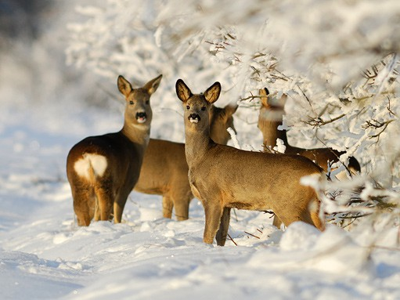
MS ČERVENÉ JANOVICE
pořádá tradiční
MYSLIVECKÝ PLES

Konaný dne: Bohatá tombola
25. 1. 2014

místo: SOKOLOVNA
Červené Janovice
začátek: 20,00 hod.
hudba: FORTUNA
Havlíčkův Brod

vstupné: 100,- Kč
předprodej: od 11. 1. 2014
pan Vl. Vavřina,
tel: 608 319 465

